ОТЧЕТ практика 5

Работа с коллекциями
Создание коллекции:
- Коллекции позволяют группировать запросы и примеры ответов.
- Создать коллекцию можно через вкладку Collections → кнопка + или через меню File → New → Collection.
- Возможно редактирование названия и добавление описания через View complete documentation.
Структура коллекции:
- Overview: описание коллекции.
- Authorization: настройка авторизации.
- Scripts: скрипты до и после запросов.
- Variables: переменные коллекции.
- Runs: история тестовых прогонов.
Способы добавления запросов в коллекцию:
- Add a request в пустой коллекции.
- Импорт cURL через File → Import.
- Перетаскивание запроса между коллекциями.
- Save As для копирования запроса в другую коллекцию.
- Добавление из истории через вкладку History.
Управление коллекцией:
- Возможность создавать папки и подпапки.
- Сортировка, поиск, перетаскивание элементов.
- Создание дубликатов запросов.
- Удаление и восстановление коллекций (с ограничениями для бесплатных аккаунтов).
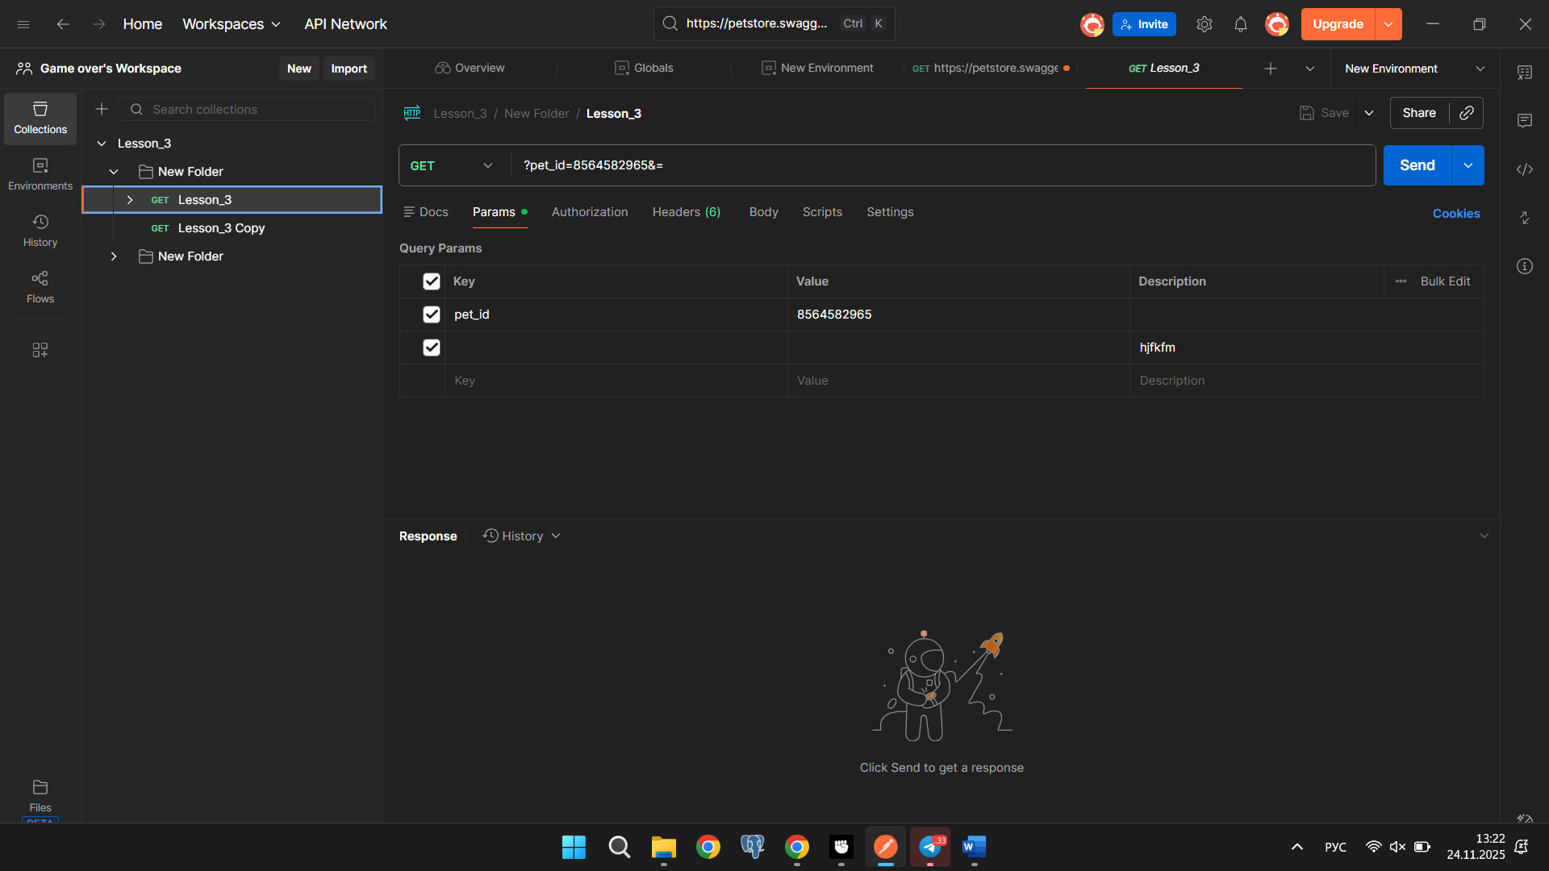

Переменные в Postman
Назначение переменных:
- Хранение и повторное использование значений.
- Использование в запросах, тестах, окружениях.
- Улучшение читаемости и гибкости запросов.
Области видимости переменных:
- Глобальные (Global) – доступны во всём рабочем пространстве.
- Коллекции (Collection) – доступны только внутри коллекции.
- Окружения (Environment) – зависят от активного окружения.
- Локальные (Local) – временные, доступны только во время выполнения запроса.
- Уровня данных (Data) – заполняются из внешних файлов (CSV, JSON).
Типы переменных:
- Default – обычный текст.
- Secret – скрытые значения (пароли, токены).
Создание переменных:
- Через контекстное меню Set as variable в запросе.
- Через разделы Globals, Variables в настройках коллекции или окружения.
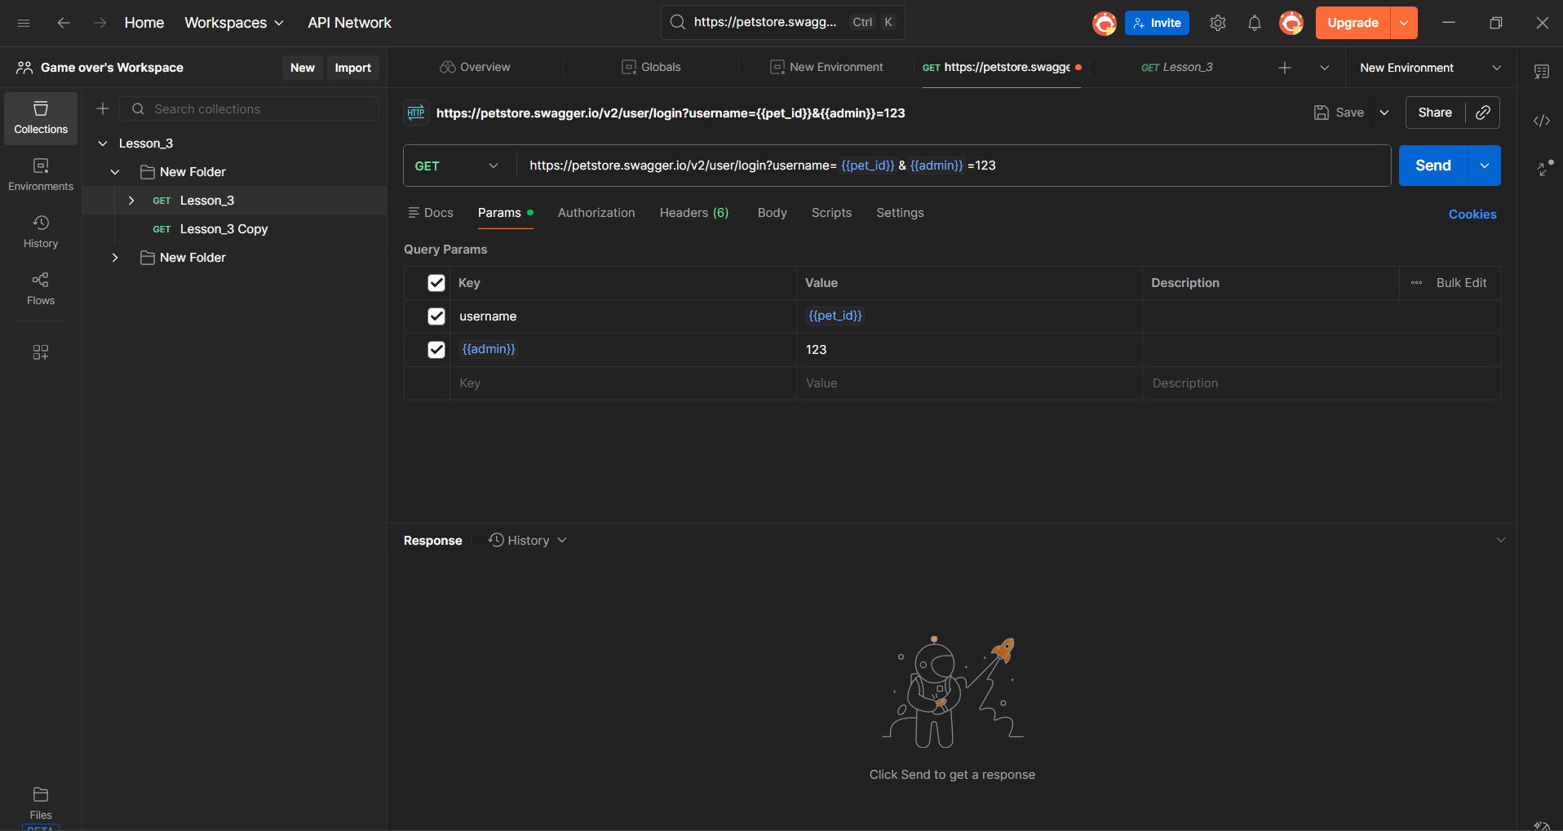

Окружения (Environments)
Назначение:
- Группировка переменных для разных сред (разработка, тестирование, продакшен).
- Удобное переключение между стендами и пользователями.
Создание и управление:
- Создание через Environments → +.
- Выбор активного окружения через выпадающий список в правом верхнем углу.
- Редактирование переменных окружения: имя, начальное и текущее значение, тип.
Операции с окружением:
- Удаление, переименование, копирование, предоставление доступа команде.

